FERIT Osijek
Razvoj mobilnih aplikacija

FlowRide
Aplikacija za iznajmljivanje bicikala i romobila

Tehnička dokumentacija

Student: Adriano Strganac
Kolegij: Razvoj mobilnih aplikacija
Profesor: Josip Balen

Verzija 1.0 | Lipanj 2026.

1. OPIS RAZVIJENOG PROIZVODA
FlowRide je Android mobilna aplikacija za iznajmljivanje bicikala, e-bicikala i e-romobila. Aplikacija korisnicima omogućuje pregled dostupnih vozila po kategorijama, rezervaciju vozila uz odabir datuma, trajanja i lokacije preuzimanja, te upravljanje vlastitim rezervacijama. Podaci se pohranjuju u Firebase Firestore, a korisnici se autentificiraju putem Firebase Authentication.
Aplikacija je namijenjena korisnicima koji žele brz i ekološki prijevoz u gradu, s mogućnošću rezervacije unaprijed ili na licu mjesta. Administrator sustava ima pristup posebnom panelu za upravljanje vozilima i rezervacijama, uključujući skeniranje QR kodova za potvrdu najma.

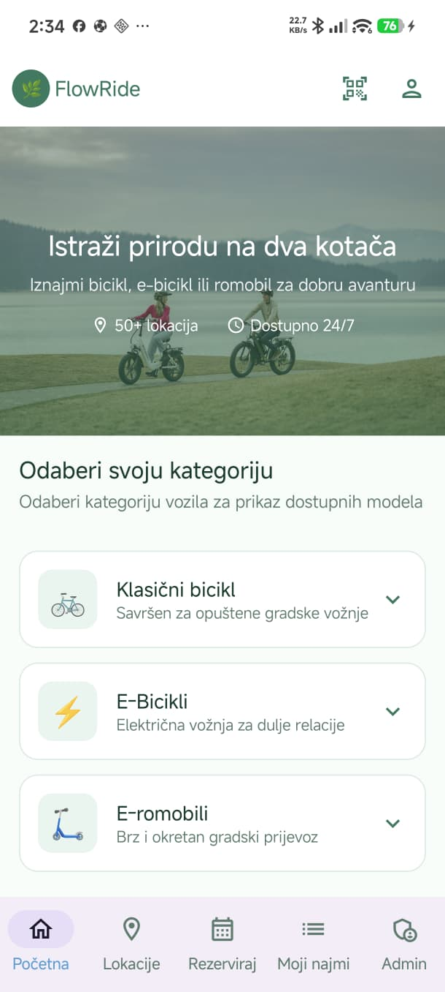
[ SLIKA: Početni zaslon aplikacije - HomeScreen ]

2. KORISNIČKI ZAHTJEVI

2.1 Popis zahtjeva
ID | Status | Prioritet | Opis | UC
1 | A | 1 | Korisnik može pregledavati vozila po kategorijama (klasični bicikli, e-bicikli, e-romobili). | -
2 | A | 1 | Korisnik se može registrirati i prijaviti putem email adrese i lozinke. | UC1
3 | A | 1 | Korisnik može rezervirati vozilo odabirom datuma, trajanja i lokacije preuzimanja. | UC2
4 | A | 1 | Korisnik prima push notifikaciju nakon potvrde rezervacije. | UC3
5 | A | 2 | Korisnik može pregledavati svoje aktivne i prošle rezervacije. | UC4
6 | A | 1 | Korisnik može uređivati podatke svog profila (ime, telefon, adresa). | UC5
7 | A | 1 | Korisnik može pregledavati lokacije postaja na karti. | -
8 | A | 1 | Administrator može pregledavati sve rezervacije i potvrditi najam. | UC6
9 | A | 2 | Administrator može dodavati, uređivati i brisati vozila. | UC7
10 | A | 1 | Administrator može skenirati QR kod rezervacije za potvrdu preuzimanja. | UC8
11 | A | 1 | Sustav je razvijen za Android mobilnu platformu uz Firebase backend. | -

2.2 Slučajevi korištenja
ID slučaja | UC1
Ime | Registracija i prijava korisnika
Opis | Korisnik kreira novi račun ili se prijavljuje u postojeći.
Preduvjet | Nema
Glavni scenarij | 1. Korisnik otvara aplikaciju 2. Korisnik odabire Prijava ili Registracija 3. Unosi email i lozinku (+ ime, telefon, adresa za registraciju) 4. Sustav kreira/verificira račun putem Firebase Auth 5. Korisnik je prijavljen i preusmjeren na početni zaslon
Alternativni scenarij | Korisnik unese pogrešnu lozinku - prikazuje se poruka o grešci

ID slučaja | UC2
Ime | Rezervacija vozila
Opis | Korisnik rezervira vozilo odabirom parametara najma.
Preduvjet | Korisnik je prijavljen
Glavni scenarij | 1. Korisnik odabire vozilo na početnom zaslonu 2. Otvara se forma za rezervaciju 3. Korisnik odabire datum, trajanje i lokaciju preuzimanja 4. Korisnik odabire način plaćanja 5. Korisnik potvrđuje rezervaciju 6. Rezervacija se sprema u Firestore 7. Korisnik prima push notifikaciju
Alternativni scenarij | Korisnik odabere datum u prošlosti - prikazuje se poruka o grešci

ID slučaja | UC6
Ime | Potvrda najma putem QR koda
Opis | Administrator skenira QR kod rezervacije i potvrđuje preuzimanje vozila.
Preduvjet | Korisnik je admin
Glavni scenarij | 1. Administrator otvara Admin Panel 2. Administrator pritišće Skeniraj QR kod 3. Kamera skenira QR kod s korisnikovog uređaja 4. Prikazuju se detalji rezervacije 5. Administrator potvrđuje najam 6. Status rezervacije se mijenja u 'Završeno'
Alternativni scenarij | QR kod nije pronađen - prikazuje se poruka o grešci

2.3 Mock-up
Dizajn aplikacije baziran je na zelenoj paleti boja (#2D7A5F) u skladu s ekološkom temom iznajmljivanja vozila. Sučelje je implementirano koristeći Jetpack Compose s Material 3 komponentama.

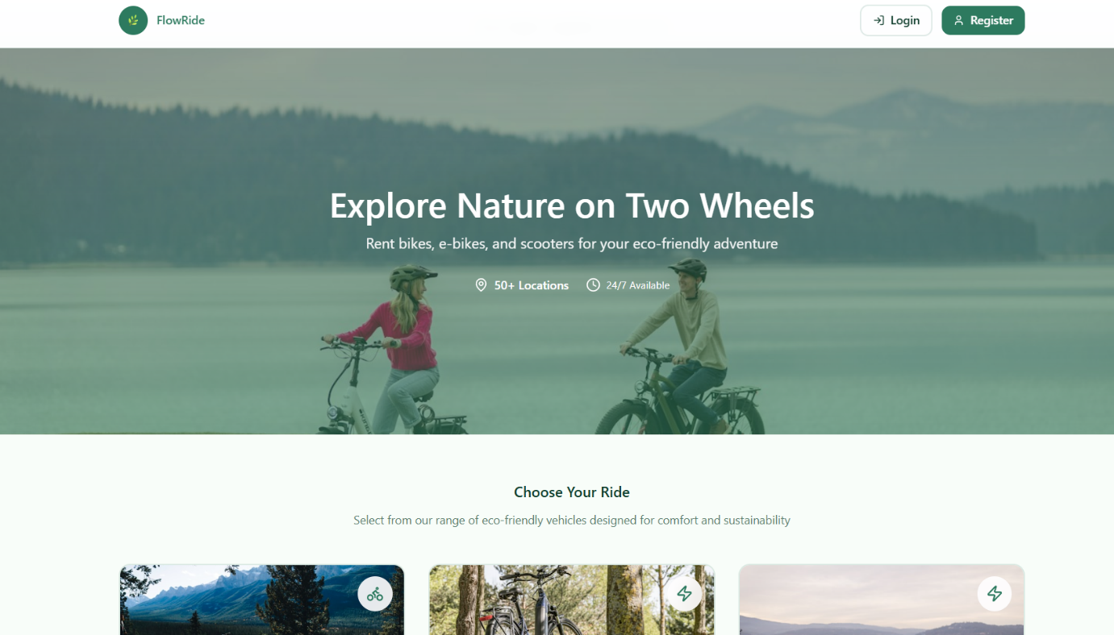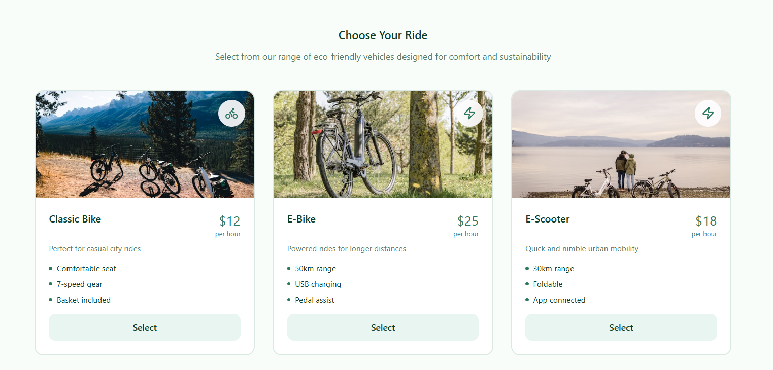
[ SLIKA: Mock-up / Figma dizajn - početni zaslon i forma za rezervaciju ]

3. MODEL PODATAKA
Podaci su pohranjeni u Firebase Firestore s tri glavne kolekcije:
Kolekcija | Ključna polja | Opis
users/{uid} | uid, name, email, phone, address, isAdmin, fcmToken | Profil korisnika. Sadrži subcollection rentals/{rentalId} za rezervacije.
vehicles/{vehicleId} | id, name, emoji, pricePerHour, description, imageUrl, features, categoryId | Podaci o vozilima dostupnim za najam.
categories/{categoryId} | id, name, emoji, description, imageUrl, order | Kategorije vozila (classic, ebike, scooter).

[ SLIKA: Dijagram Firestore strukture podataka ]

4. TEHNIČKE ZNAČAJKE

4.1 Korištene tehnologije
Tehnologija | Namjena
Kotlin + Jetpack Compose | Razvoj Android aplikacije s deklarativnim UI-em
Material 3 | Dizajn komponente i tema aplikacije
Firebase Authentication | Registracija i prijava korisnika putem email/lozinke
Firebase Firestore | NoSQL baza podataka za pohranbu vozila, korisnika i rezervacija
Firebase Cloud Messaging | Push notifikacije za potvrdu rezervacije
Google Maps Compose | Prikaz lokacija postaja na interaktivnoj karti
Coil | Učitavanje slika vozila s URL-ova (Unsplash)
Google ML Kit (Code Scanner) | Skeniranje QR kodova za potvrdu preuzimanja vozila
ZXing | Generiranje QR kodova za svaku rezervaciju
MVVM arhitektura | Odvojenost poslovne logike od UI-a putem Repository pattern-a

5. UPUTE ZA KORIŠTENJE
Pokretanje aplikacije:
- Preuzimanje .apk datoteke i instalacija na Android uređaj (minimalna verzija: Android 8.0)
- Prijava postojećim računom ili registracija novog korisnika
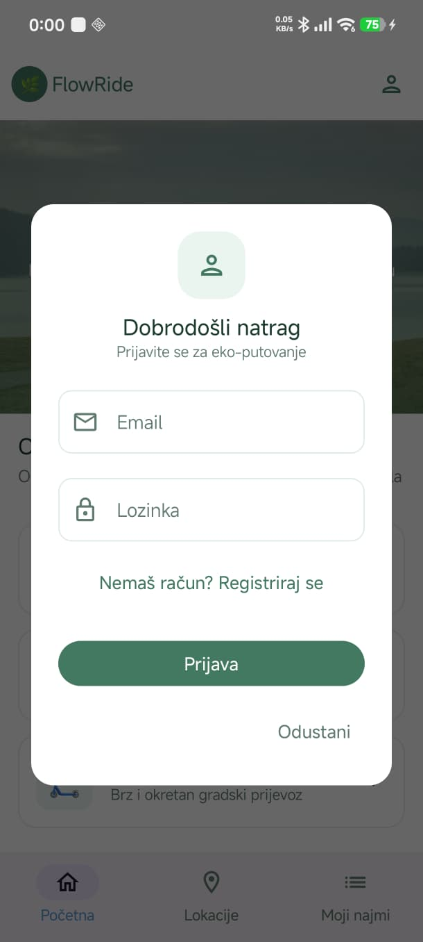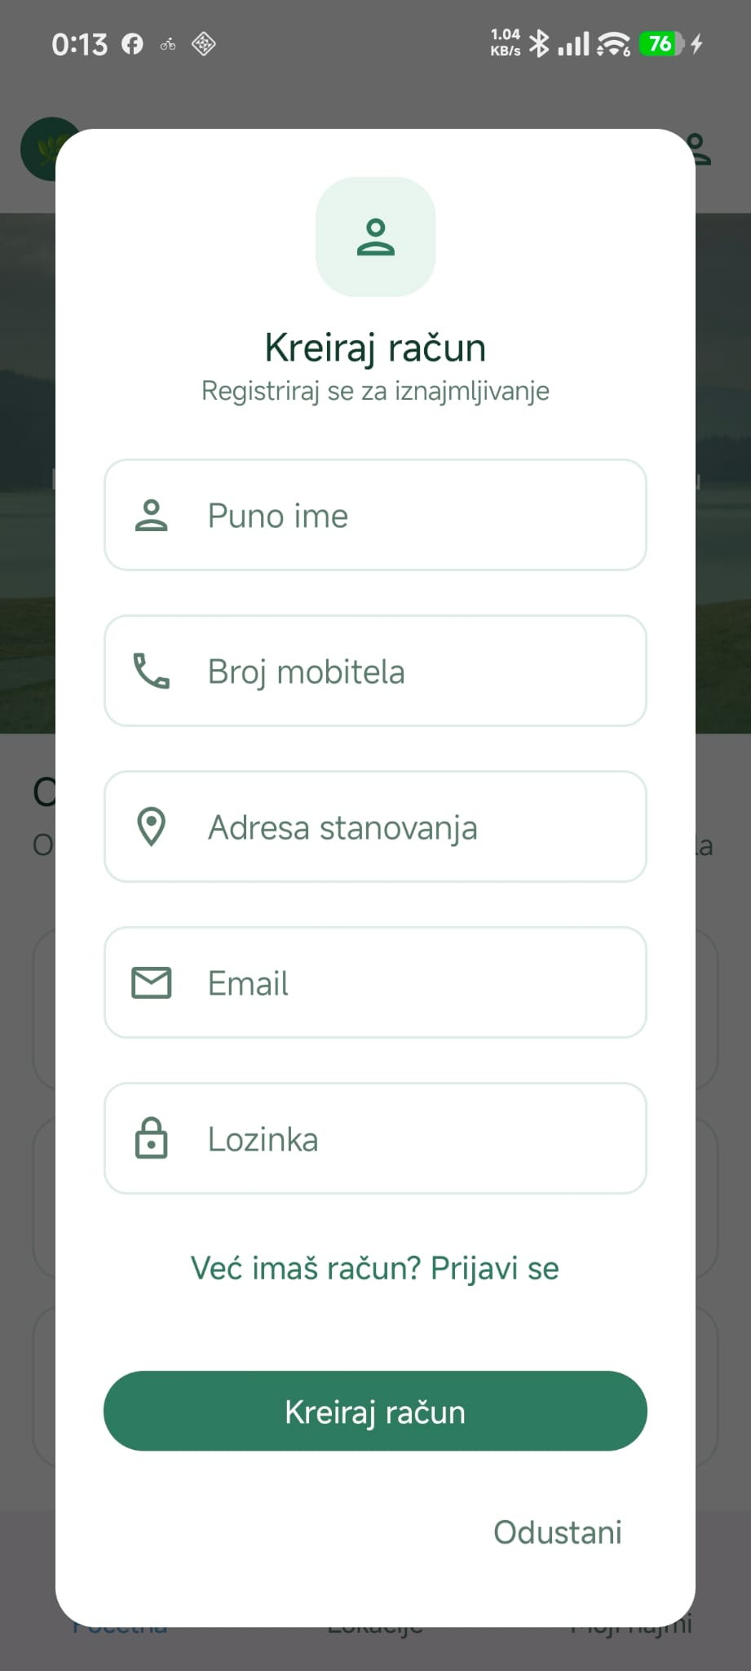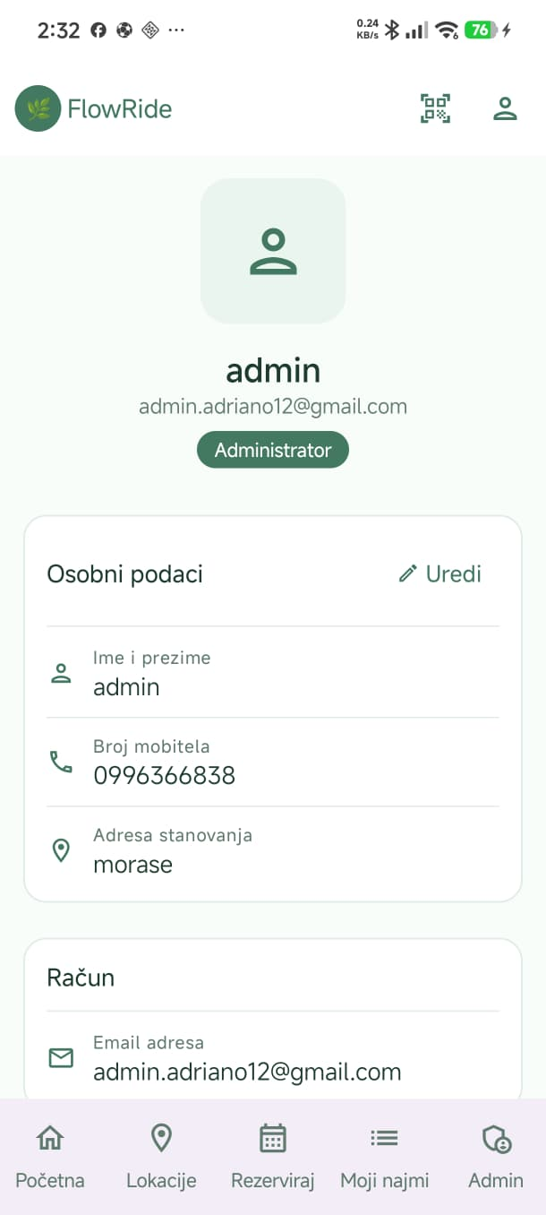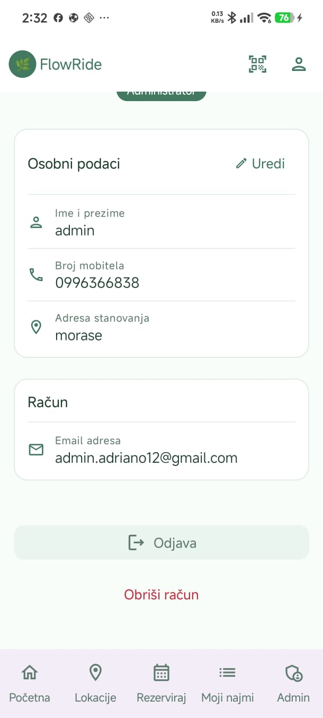
[ SLIKA: Ekran za prijavu/registraciju - AuthDialog ]

Pregled i rezervacija vozila:
- Na početnom zaslonu prikazuju se kategorije vozila
- Klikom na kategoriju prikazuju se dostupna vozila s cijenama
- Klikom na vozilo otvara se forma za rezervaciju
- U formi se odabire datum, trajanje (1-24 sata) i lokacija preuzimanja
- Nakon potvrde, korisnik prima notifikaciju i rezervacija se sprema
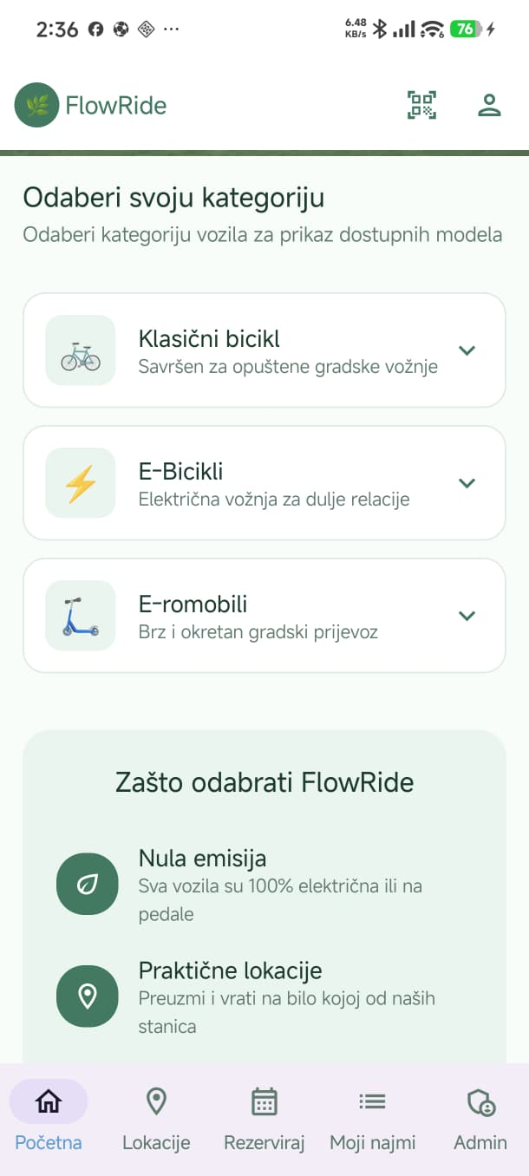
[ SLIKA: HomeScreen - prikaz kategorija i vozila ]
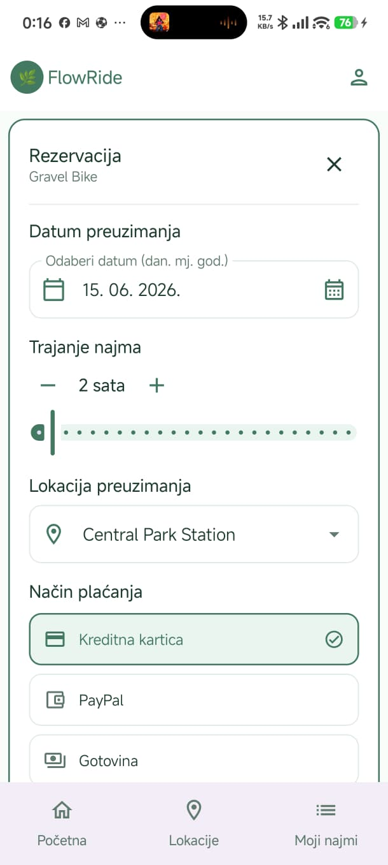7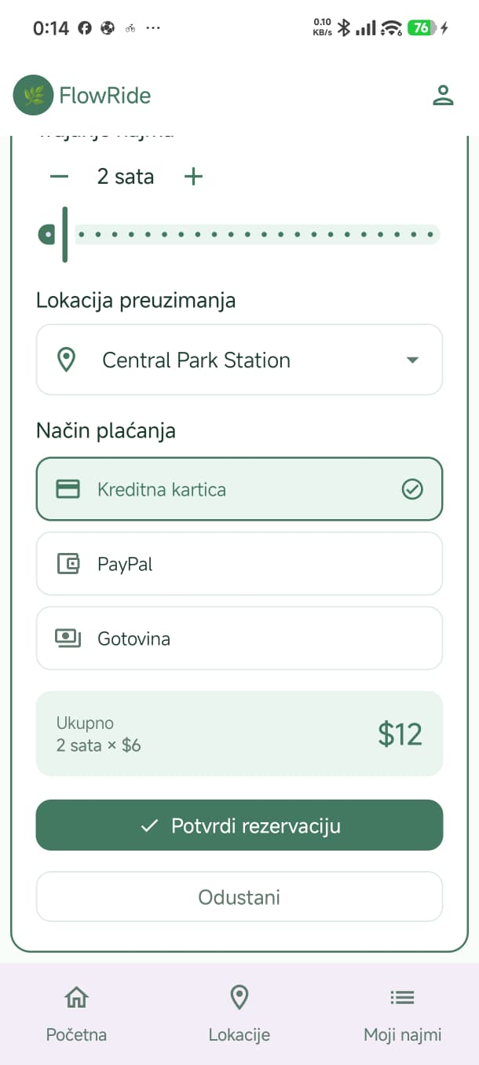
[ SLIKA: BookingForm - forma za rezervaciju ]

Moje rezervacije:
- U tabu 'Moji najmi' korisnik može pregledati sve aktivne i završene rezervacije
- Svaka rezervacija prikazuje QR kod koji admin skenira pri preuzimanju vozila
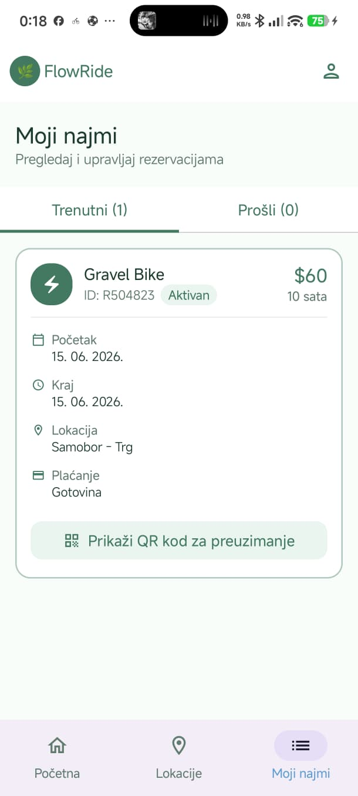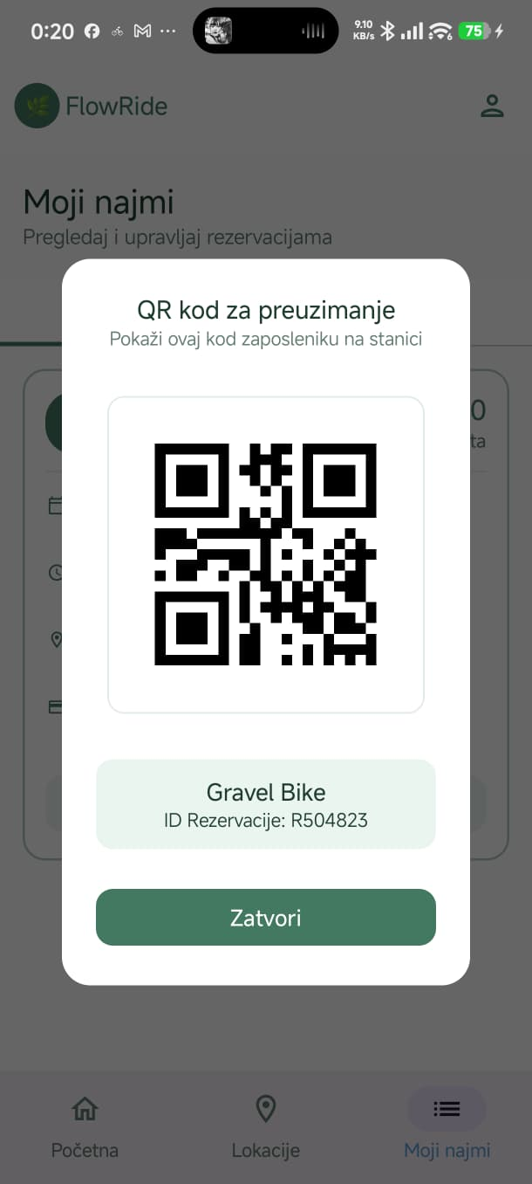
[ SLIKA: RentalsScreen - prikaz rezervacija s QR kodom ]

Admin panel:
- Admini imaju dodatan tab 'Admin' u navigacijskoj traci
- U tabu 'Rezervacije' prikazuju se sve rezervacije s mogućnošću potvrde najma
- Gumb 'Skeniraj QR' otvara kameru za skeniranje QR koda s korisnikovog uređaja
- U tabu 'Vozila' admin može dodavati, uređivati i brisati vozila iz Firestorea
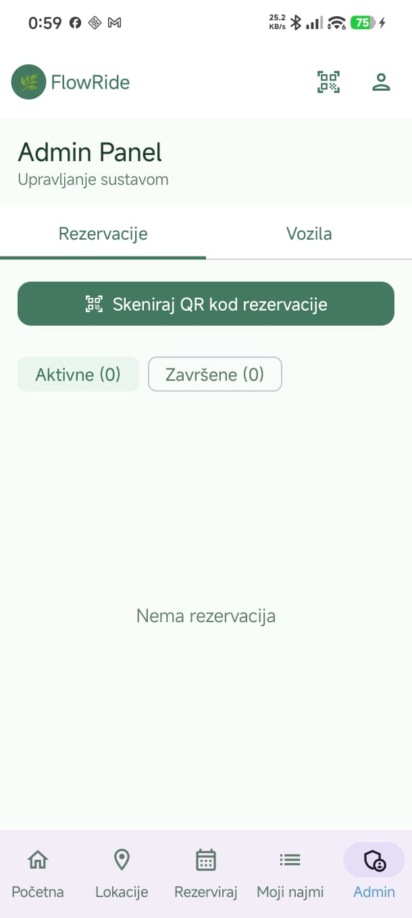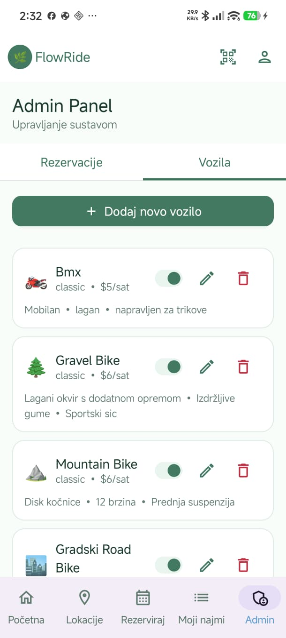
[ SLIKA: AdminScreen - panel za rezervacije i vozila ]

6. LITERATURA
- Predlošci za laboratorijske vježbe iz kolegija Razvoj mobilnih aplikacija
- Android Developers dokumentacija - https://developer.android.com
- Firebase dokumentacija - https://firebase.google.com/docs
- Jetpack Compose dokumentacija - https://developer.android.com/jetpack/compose
- Material Design 3 - https://m3.material.io
- Stack Overflow - https://stackoverflow.com

